Instituto de Educação Infantil e Juvenil

Primavera, 2020. Londrina, 09 de Novembro.

Nome: ____________________________________ Turma: 5º ANO.

Área do conhecimento: Educação Física | Professor: Leandro

Educação Física – BEXIGA

- Olá pessoal! Hoje vamos fazer atividades com bexigas. Depois de ter feito as brincadeiras propostas, você pode criar a sua! Veremos também uma rápida atividade de ginástica. Boa aula!
https://www.youtube.com/watch?v=p0vrSB_jpew Bexiga no alto - VAMOS BRINCAR?
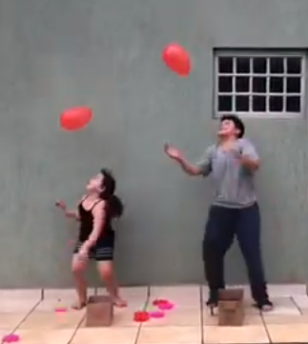
https://www.youtube.com/watch?v=6z2_rRQ-3lQ Condicionamento Físico brincando - Atividades para crianças.
